

**svn项目文件标准说明**

研发公司：广州万讯网络科技有限公司

建稿日期：2020/05/18

编写：李荣燊

审核：郭建辉

目录

一、 现状 3

二、如何解决 4

三、文件目录说明 4

3.1、文件结构思路 4

3.1.1 svn文件目录标准图示 5

3.2版本规划定义 5

3.2.1主版本号 5

3.2.2子版本号 6

3.2.3修订版本号 6

3.2.4日期版本号 6

3.2.5使用说明 6

四、 SVN具体目录 6

4.1 SVN地址 6

7

# **现状**

目前svn原先没有文件结构标准，文件散乱，无章可循，不利于新员工查阅了解项目发展历程和项目复盘总结；

**二、如何解决**

2.1 项目文件材料需设置文件结构目录，按版本划分存放，做好文件命名规范；

2.2 部门负责人需监控部门成员存放文件存放的情况，进行监督指导；

2.3 项目经理定期检查文件存放情况，进行监督指导；

**三、文件目录说明**

3.1、文件结构思路

目录分为按总纲分为项目汇总、日常工具、知识库（用于部门内部培训）、公司会议纪要；

项目汇总：项目按版本进行划分，项目按版本进行迭代，员工可以按版本了解项目历程，项目版本目录则为固定，形成模板化，新增版本则可以在项目目录下复制一份进行新的版本文件的放置；

日常工具：日常工具则为员工日常使用的工具安装软件；

知识库：知识库划分到部门，部门的知识库自行维护，方便员工培训文件资料放置；

公司会议纪要：公司会议纪保存放置，可供员工了解公司的历程；

3.1.1 svn文件目录标准图示

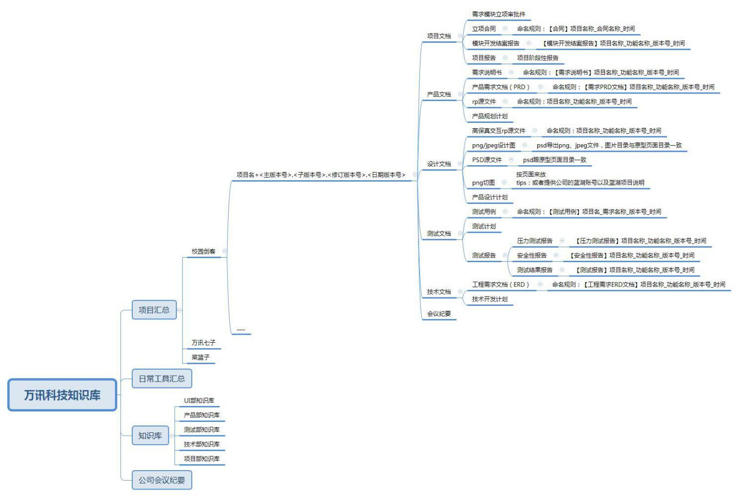

3.2版本规划定义

完全的版本号定义，分四项：<主版本号>.<子版本号>.<修订版本号>.<日期版本号>。软件版本号由四部分组成，第一个为主版本号，第二个为子版本号，第三个为修订版本号，第四部分为日期版本号。例如：1.1.1.151201。

3.2.1主版本号

当系统功能模块或整体架构、组织等产生较大的变动时，主版本号在原基础值上加1，子版本号、修订版本号重置为0。主版本号默认值为1。

3.2.2子版本号

当系统功能模块或整体架构、组织等产生一定的变化时，子版本号在原基础值上加1，主版本号不变，修订版本号重置为0。子版本号默认值为0。

3.2.3修订版本号

当系统进行Bug 修复、局部修改，修订版本号在原基础值上加1。主版本号、子版本号不变。修订版本号默认值为0，值不能大于999，如超出子版本号进行加1，修订版本号重置为0。

3.2.4日期版本号

日期版本号用于记录发布正式版的当前日期。日期格式为yyMMdd，例如：2020年1月1日进行发布，则日期版本号为20200101。

3.2.5使用说明

在开发过程中，先定义<主版本号>.<子版本号>.<修订版本号>，然后进行开发。测试人员只需关注<主版本号>.<子版本号>.<修订版本号>，待测试顺利通过后，需要交付客户方使用时，则由开发人员进行发布正式版本，此时，版本号加上日期版本号。

1. **SVN具体目录**

4.1 SVN地址

<https://192.168.123.29/svn/Report_Document/万讯科技知识库>

